***Туберкулез***



***и его профилактика***

## «Туберкулез – главный инфекционный враг человечества» (Всемирная Организация Здравоохранения).

Каждый год на Земле миллионы людей погибают от туберкулеза, несмотря на то, что для лечения больных уже в течение нескольких десятилетий существуют эффективные лекарства. Чтобы привлечь внимание к тому, что на большей части нашей планеты туберкулез продолжает оставаться «убийцей № 1» среди всех инфекционных заболеваний, ежегодно **24 марта** проводится **Всемирный день борьбы с туберкулезом**.

Эта дата выбрана не случайно. Именно в этот день более 120 лет назад Роберт Кох выступил в Берлине с сенсационным для научной общественности заявлением. Он объявил об открытии возбудителя этого опасного заболевания – микобактерии туберкулеза. В те годы туберкулез был широко распространен в Европе и Америке, являясь причиной смерти каждого седьмого жителя планеты. Открытие позволило существенно продвинуться в области диагностики и лечения этого заболевания.

**О заболевании**

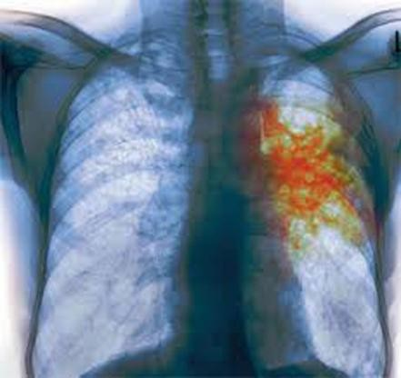

снимке грудной клетки.

Чаще всего туберкулёз поражает органы дыхательной системы (главным образом лёгкие и бронхи), однако возможно поражение и других органов, например, костей и мышц. Ввиду этого различают два основных вида туберкулёза: туберкулёз лёгких и внелёгочный туберкулёз.

Туберкулёз лёгких может длительное время протекать бессимптомно и обнаружиться случайно, при проведении флюорографии или рентгеновском

# Симптомы туберкулеза

* кашель или покашливание с выделением мокроты, возможно с кровью;
* длительное повышение температуры до 37-37,5

градусов;

* быстрая утомляемость и появление слабости;
* снижение или отсутствие аппетита, потеря в весе;
* повышенная потливость, особенно по ночам;
* появление одышки при небольших физических нагрузках.

Может иметь место один из указанных симптомов или сочетание двух или трех симптомов. Необязательным симптомом при этом будет кашель.

При сохранении хотя бы одного из перечисленных выше симптомов в течение трех недель необходимо срочно обратиться к терапевту или к врачу- фтизиатру.

При раннем выявлении и правильном лечении туберкулеза инфицированные люди перестают распространять бактерии и могут быть вылечены.

# Как передается заболевание

Основную угрозу для населения представляет легочный туберкулёз, при котором путь передачи заболевания - воздушно-капельный. Здоровый человек может заразиться от больного туберкулезом при его кашле, чихании, при разговоре с ним.

Один больной открытой формой туберкулеза легких за 24 часа выделяет десять миллиардов бактерий, которые, при кашле, разносятся по воздуху и инфицируют окружающих.

Незначительно заражение при употреблении молочных продуктов от больных туберкулезом животных.

## Туберкулез не передается:

через рукопожатие

пользование общим туалетом

при прикосновении к посуде, белью и одежде

# Кто может заболеть туберкулезом?

Заболеть туберкулезом может любой человек, имевший контакт с больными туберкулезом. Чем более тесный был контакт, тем больше риск заболевания. Как правило, развитию туберкулеза способствует снижение защитных сил организма: перенесенные тяжелые заболевания, неполноценное питание, стрессовые ситуации, ВИЧ-инфекция. Особенно восприимчивы к туберкулезу дети дошкольного возраста и пожилые люди. Однако, не все люди, имевшие контакт с туберкулезным больным, болеют. За защиту организма и возникновения того или иного заболевания отвечает иммунная система. Развитие и прогрессирование туберкулеза является результатом ослабленной иммунной системы организма.

# Факторы, способствующие развитию туберкулеза:

Основной фактор – снижение иммунитета, причинами которого могут быть: Курение

Стрессовые ситуации

Недостаточное и неправильное питание Плохие бытовые условия

Алкоголизм Наркомания ВИЧ/СПИД

Хронические заболевания легких

# Что делать, чтобы не заболеть туберкулезом

**Здоровый образ жизни!**

Не курите – курение ослабляет местную защиту дыхательных путей, снижает иммунитет организма, в целом.



Не злоупотребляйте алкоголем – это снижает общую защиту организма.

Питайтесь полноценно.

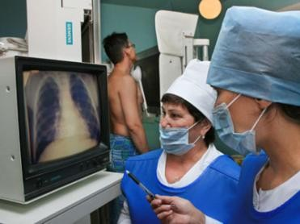Обследуйтесь регулярно - в

России для раннего выявления туберкулеза проводятся массовые профилактические флюорографические осмотры населения. Обследование бесплатное.

Вакцинация - важный шаг в предупреждении распространения туберкулеза.

Дети более восприимчивы к туберкулезной инфекции и у не привитых детей наиболее высока вероятность заболеть туберкулезом.

Туберкулинодиагностика - проба Манту, проводимая детям 1 раз в год, начиная с 12 месяцев. Проба Манту необходима, чтобы выявить инфицированных туберкулёзом детей.

Пусть ваши дети обязательно проходят ежегодную проверку на туберкулез.

Если ребенок инфицирован по результатам оценки пробы Манту, его дополнительно обследуют в противотуберкулезном диспансере для выявления заболевания и назначают лечение с профилактической целью, чтобы болезнь не развилась. Профилактическое лечение инфицированным детям проводят обязательно, чтобы остановить размножение туберкулезных палочек и предупредить развитие заболевания. Профилактическое лечение проводится в профильных детских учреждениях санаторного типа или амбулаторно. Риск возникновения заболевания у инфицированных детей снижается в несколько раз

при проведении профилактического лечения. Особенно, в группу риска входят дети, имеющие контакт с родителями или родственниками, больными туберкулезом.

# Несколько слов о лечении…

Не пугайтесь того, что нужно принимать сильные антибиотики, что могут быть некоторые побочные эффекты. В современных условиях туберкулез хорошо поддается лечению, особенно когда заболевание своевременно выявлено. Самое главное не прерывать лечение, так как это может привести к развитию тяжелых, неизлечимых, устойчивых к лекарствам форм туберкулеза.

# Что делать, если у вас дома есть человек, больной туберкулезом?

Больной, который выделяет туберкулезные палочки, лечится в специализированной больнице. Лечение бывает длительным, но это является необходимым условием для того, чтобы победить туберкулез.

Когда же больному разрешают находиться дома, то есть лечиться в амбулаторных условиях, то он должен продолжать принимать лекарственные препараты регулярно. В этот период особенно важна поддержка близких людей. Не показывайте своего негативного отношения к его пребыванию дома. Для самого болезнь является стрессовой ситуацией, а неприкрытое настороженное отношение к нему, особенно близких людей, будет дополнительной психологической травмой.

Дайте знать больному, что все члены семьи поддерживают его в этот тяжелый период, но необходимо соблюдать рекомендации врача, принимать меры предосторожности, чтобы не заразить кого-либо из членов семьи.

Для этого:

Выделите ему отдельную комнату.

Выделите индивидуальную посуду для него (нужно отдельно ее мыть и кипятить).

Белье больного стирайте отдельно и кипятите (кипячение и глажение обеззараживает его).

В комнате больного регулярно проводить влажную уборку с применением дезинфицирующих средств (хлорка).

При кашле больной должен прикрывать рот платком или маской.

Необходимо, чтобы больной сплевывал мокроту в определенную посуду, а не на улице или в местах общего пользования.

Необходимо ограничить общение больного с детьми (дети более подвержены риску заболевания туберкулезом).

Все члены семьи, а также люди, находящиеся в контакте с больным, должны регулярно проверяться на туберкулез. При соблюдении правильного режима отдыха, труда, выполнении всех рекомендаций врача, больной будет снова здоров.

**Будьте здоровы!**